附件二
“数字优课2020”用户手册
学校管理员版
- 系统登录地址：https://czps.29029.com。
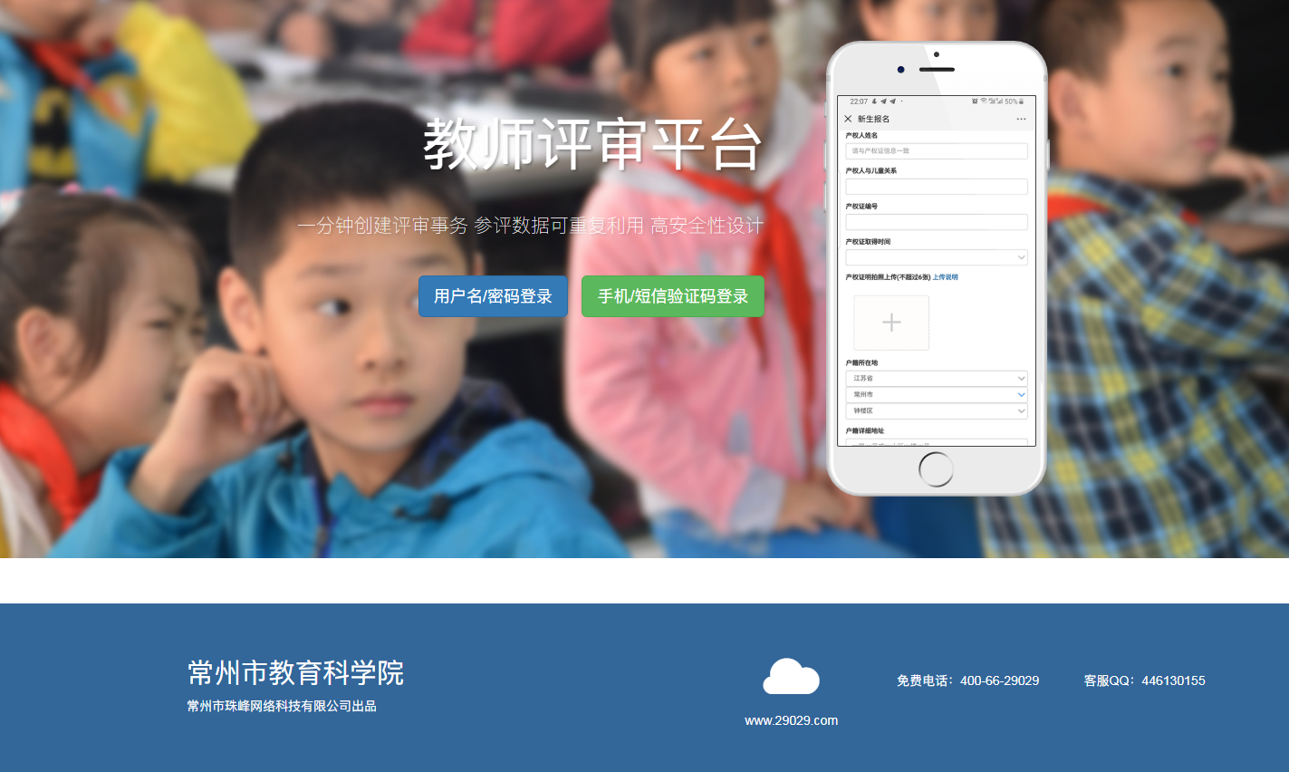
图1登录
- 添加参赛教师：如图2、图3所示，点击【用户管理】【建新】，填写信息并保存即可。（一定要输入正确的电话号码，教师登录需要手机接收验证码）
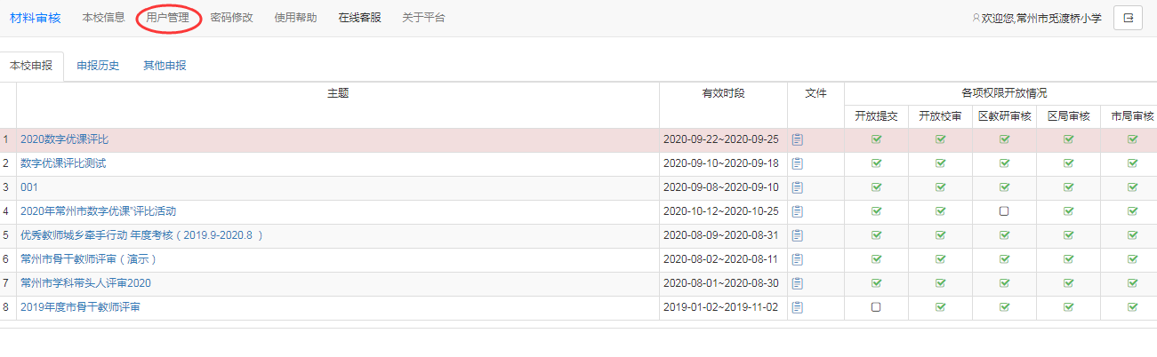
图2用户管理
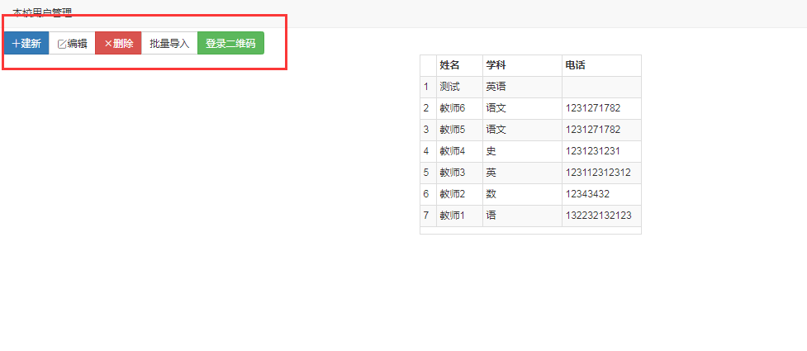
图3用户添加
- 在活动列表中，选择相应的活动名称并点击，可查看到该校申报的所有教师，如图4、图 5所示。
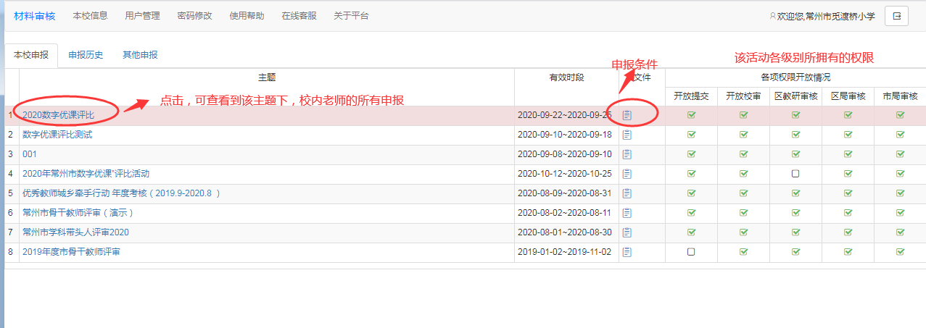
图4活动列表
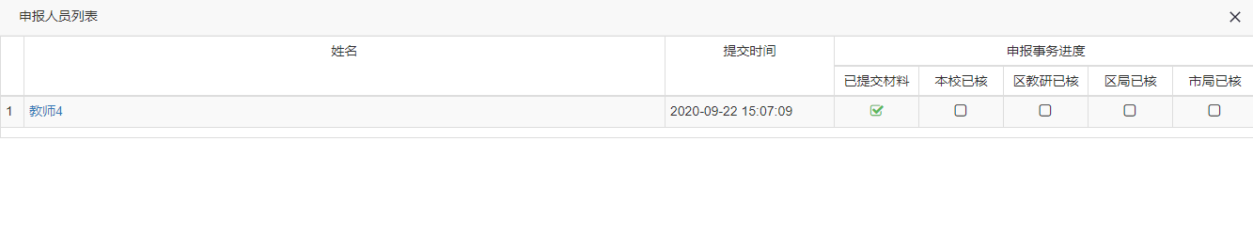
图 5 申报列表
- 点击老师的名字，可查看该教师的申报详情，如图 6所示。文档类型的附件需下载才能预览，视频文件可直接在线观看。
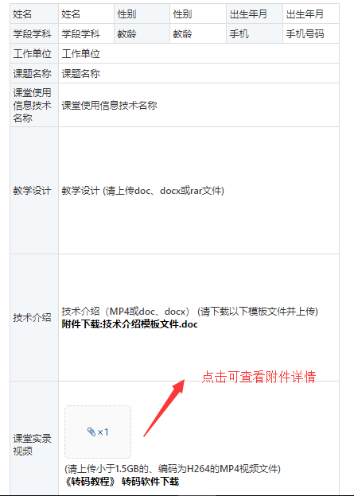
图 6 申报详情
- 在申报材料的最后一页为评审页，如图 7所示，学校用户只需在‘学校意见’处填写相应的评审意见，并点击【确认提交】即表示审核通过。
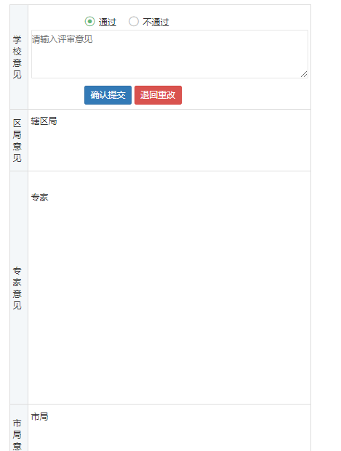
图 7 评审页
- 需要退回重改时，只需点击【退回重改】，并勾选退至填报人，点击【确认】后，则申报人可再次对该申报进行编辑操作。
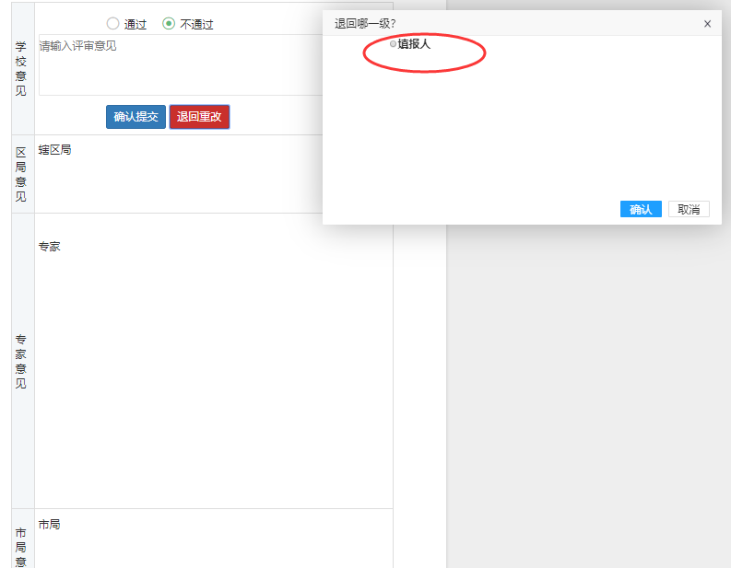
图 8 退回重改
- 在页面右下角，可查看到打印与导出按钮，用户可根据需要进行操作，如所图 9示。
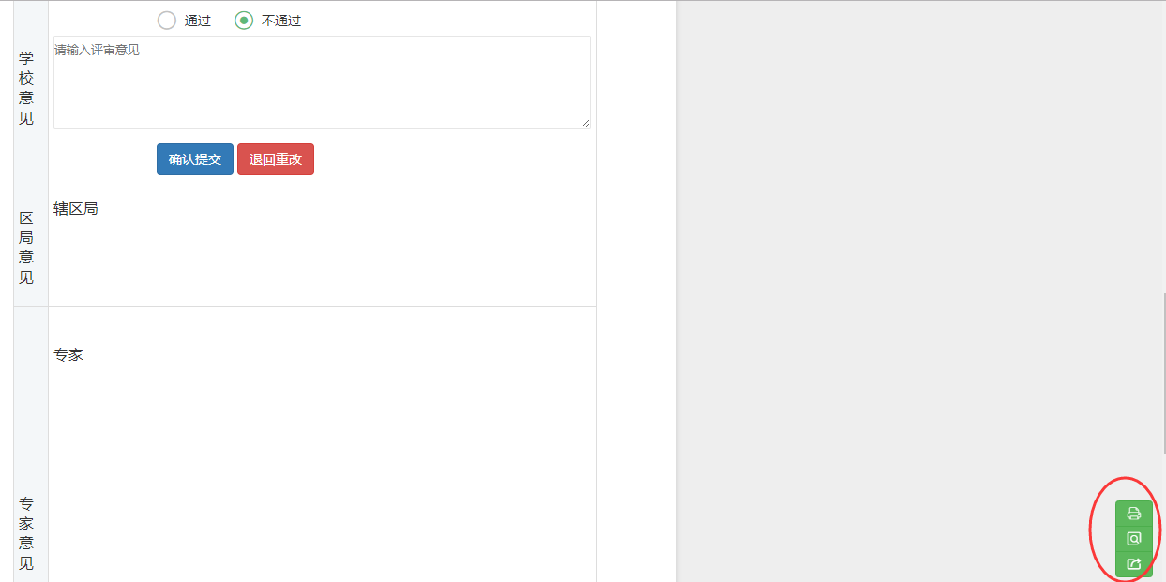
图 9 打印导出

